 | Petr Vadlejch, 6.A  Gymnázium Na Vítězné pláni  Praha 4

Seminární práce z fyziky na téma:

Spalovací motory – moderní technologie

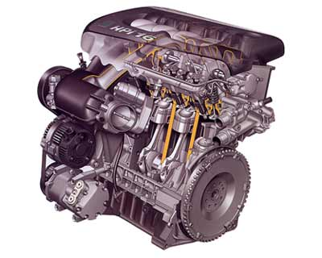

Copyright © PVC 2003
Zážehové motory

Princip

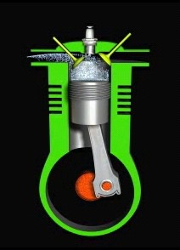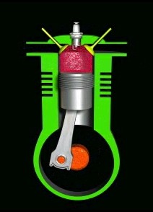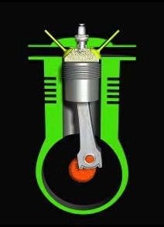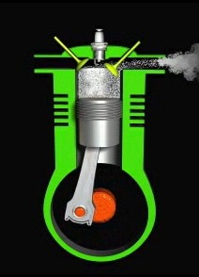

A | B | C | D

V současnosti jsou v osobních automobilech nejvíce používány čtyřtaktní zážehové motory. Jako palivo používají benzín a pracují ve čtyřech dobách. V první době sání (obr. A) se otevírá sací ventil a píst nasává pohybem dolů směs vzduchu s benzínem. Během druhé doby komprese (obr. B) jsou oba ventily zavřeny, píst se vrací nahoru a tím směs stlačuje. Na samém začátku třetí doby expanze (obr. C) přeskočí jiskra na svíčce a zapálí směs. Ta prudce shoří, vznikající plyny se rozpínají a stlačují píst dolů. V tuto dobu motor koná práci, píst roztáčí klikovou hřídel. Ve čtvrté době výfuku (obr. D) se otevře výfukový ventil a vracející se píst vytlačuje spálené plyny z válce.

Karburátor

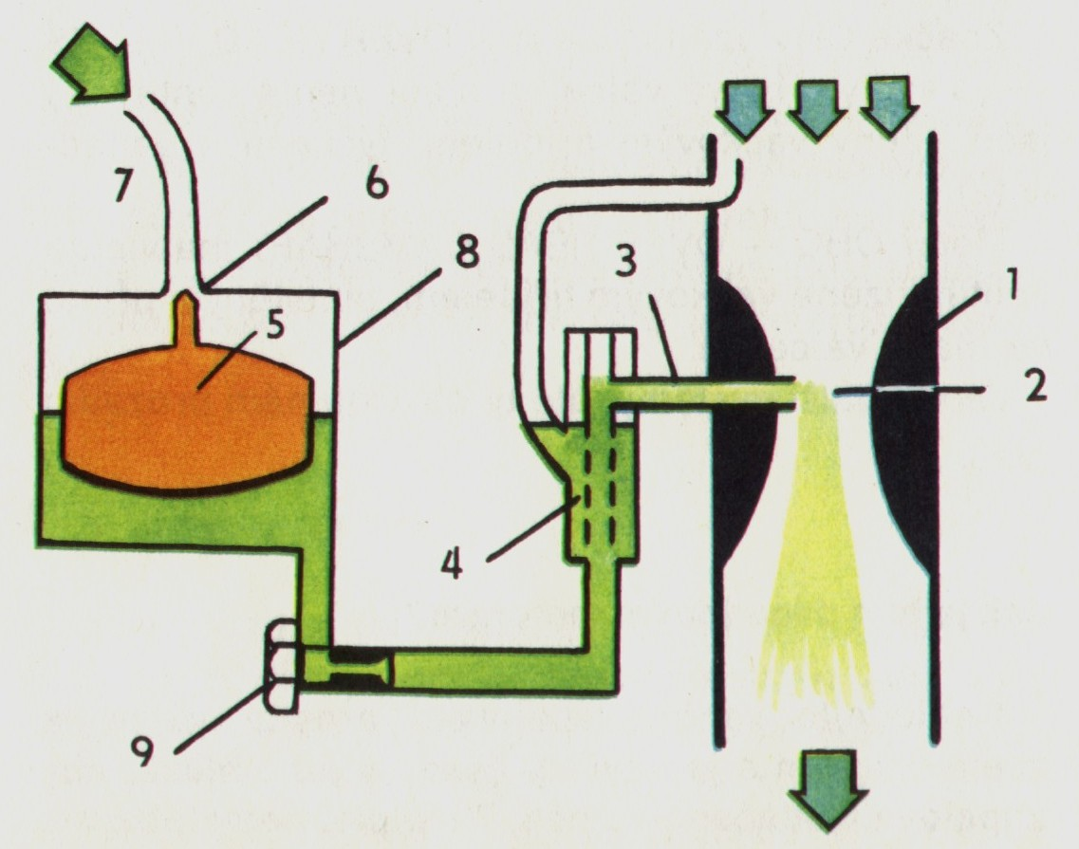
Dříve se k vytváření směsi vzduchu s benzínem používal karburátor. Do karburátoru přichází vzduch ve směru šipek. Dostane se do difuzéru (1), což je vlastně zúžení sacího potrubí. V nejužším místě (2) vzniká podtlak a proto se nasává benzín z trubičky (3), která vede od emulzní trubice (4). Díky ní se při velkém podtlaku přidává do paliva vzduch, aby směs nebyla příliš bohatá. O správnou hladinu se stará plovák (5) s jehlovým ventilem (6) v přívodu paliva (7) do plovákové komory (8). Hlavní tryska (9) zajistí, aby do emulzní trubice neteklo příliš benzínu. Karburátorů bylo vyvinuto několik typů (např. vertikální, horizontální, spádový), všechny však pracují na stejném principu. V současnosti už se karburátory ve spalovacích motorech nepoužívají.

Jednobodové vstřikování (Mono-Jetronic)

Je to centrální vstřikování paliva u zážehového motoru, které vzniklo z důvodu nahrazení karburátoru. V místě na sacím potrubí, kde býval umístěn karburátor, je jediná elektromagneticky ovládaná tryska, která zajišťuje nepřerušované vstřikování paliva do sání. Tento systém je jednoduchý a levný. Umožňuje také měnit směšovací poměr v širokém rozsahu. Z toho důvodu jsou v sacím potrubí snímače množství nasávaného vzduchu, aby se podle naměřených hodnot mohlo určit množství vstřikovaného benzínu.

Vícebodové vstřikování (MPi)

Je systém vstřikování paliva přímo před sací ventil každého válce. Výhodou je dosažení lepšího výkonu, menší spotřeby a nižších emisí škodlivin ve výfukových plynech. Vstřikování je buď nepřetržité nebo přerušované. S rozvojem elektroniky je možné řídit vstřik s ohledem na optimální činnost motoru. V současné době je tímto systémem vybavena většina zážehových motorů.

Přímé vstřikování (HPi)

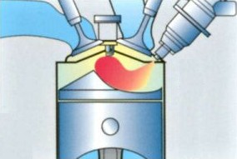
Nejmodernější zážehové motory jsou vybaveny přímým vstřikováním paliva do válce. Je to velice propracovaný systém, řízen vyspělou elektronikou (mimo jiné se zde používá elektronický plynový pedál). S přímým vstřikováním se zvyšuje výkon motoru a snižuje spotřeba. Emise se snižují natolik, že splňují nejpřísnější evropské normy. Je to dané malým množstvím paliva, které je do válce vstřikováno. Za normálních okolností, by se takto chudá směs vůbec nevznítila. To je vyřešeno speciálním tvarem pístu. Díky tomu je vstříknuté palivo nasměrováno přímo na svíčku. Proto je kolem svíčky dostatečná hustota benzínu na zapálení směsi.

Vznětové motory

Princip

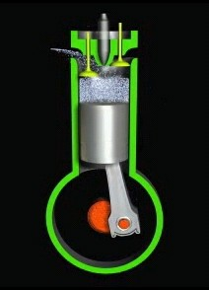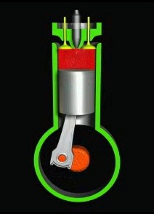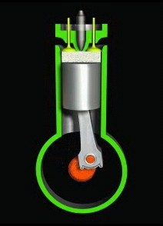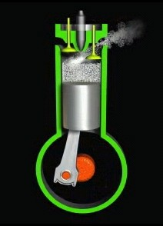

A | B | C | D

Vznětové motory se od zážehových liší použitím nafty místo benzínu a absencí zapalovací svíčky. Při sání (obr. A) se do válce nasává čistý vzduch. Ten se při kompresi (obr. B) stlačí na vysokou teplotu, takže nafta, vstříknutá do válce z trysky, se vznítí sama. Následuje expanze (obr. C) a výfuk (obr. D) stejný jako u zážehových motorů. Výhodou vznětových motorů oproti zážehovým je vyšší účinnost (v současné době až 50%, zážehové až 35%). Nevýhodou je větší hlučnost a menší pružnost. Tyto vlastnosti se ale pomocí moderních technologií podařilo eliminovat. Proto je používání dieslových motorů stále běžnější, nyní má přibližně polovina nových automobilů dieslový motor.

Common Rail

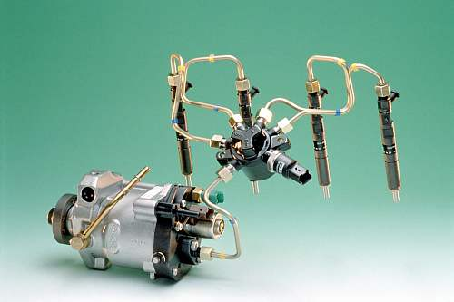
Při zdokonalování vznětových motorů bylo snahou konstruktérů zejména zvýšit tlak při vstřiku paliva do válce. Tím se docílí rovnoměrnějšího rozptýlení nafty, která se tak lépe spálí. Proto byl vyvinut systém vstřikování Common Rail. Tlak zde vytváří oproti dřívějším dieslům mnohem výkonnější vysokotlaké čerpadlo, které je poháněno řemenem nebo řetězem od klikové hřídele. Natlakované palivo se hromadí v zásobníku, odkud vedou do válců jednotlivé trysky. Ty jsou oproti dříve vačkami poháněných plně elektronické a palivo vstřikují variabilně podle potřeby. Kvůli snížení hlučnosti se používá tzv. pilotní předvstřik, což je velmi malé množství paliva, které zvýší teplotu před hlavním vstřikem a změna teploty není tak razantní.
Čerpadlo – tryska (PD)

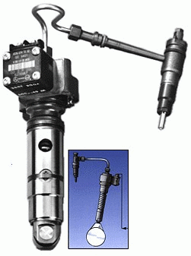
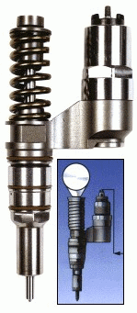
Jiným způsobem dosahování vysokých vstřikovacích tlaků je systém čerpadlo – tryska. Vstřikovací trysky tvoří s palivovým čerpadlem jeden celek, což představuje nižší ztráty tlaku. Funkci čerpadla zde zastává pístek stlačovaný vačkou. Stlačením vznikne vysoký tlak, který otvírá jehlu vstřikovače. Tím dochází ke vstřiku paliva. Proces vstřiku je ukončen poklesem tlaku, který zajišťuje elektromagnetický ventil tím, že se otevře a palivo se dostává do přepadu. Celý proces vstřiku je řízen řídící jednotkou motoru. Vstřik i předvstřik jsou tak přesně načasovány podle potřeby. Systémem čerpadlo – tryska lze dosáhnout tlaku až 200 MPa, což je o něco více než v případě systému Common Rail. Je ale pracnější na výrobu a také dražší. Oba vysokotlaké systémy výrazně vylepšily vlastnosti vznětových motorů. Vzrostl výkon, snížila se spotřeba a hlučnost a díky dokonalejšímu spálení paliva se výrazně snížily emise škodlivých látek.

Ventilové rozvody

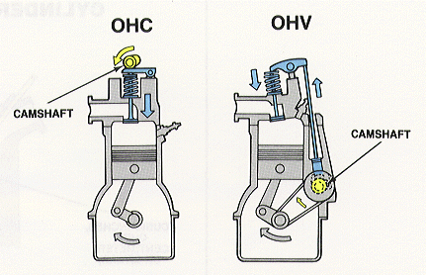
Zajišťují prostřednictvím ventilů výměnu náplně ve válci. Ventily se rozdělují na sací, kterými je do válce přiváděn vzduch nebo směs vzduchu a paliva, a výfukové, které z válce odvádějí plyny vznikající při spalování palivy. Každý válec má alespoň jeden sací a jeden výfukový ventil. V dnešní době se počet ventilů zdvojnásobil, některé motory mají dokonce pět ventilů na jeden válec. Důvod je mnohem tišší chod motoru. Nevýhodou je, že se pro větší zátah musí držet vyšší otáčky. Podle způsobu ovládání ventilů a jejich umístění se rozlišují ventilové rozvody s označením SV, OHV, OHC a DOHC (2 x OHC). Ve všech případech jsou ventily ovládány vačkami umístěnými na vačkové hřídeli, která je poháněna klikovou hřídelí. Rozvod SV (Side Valves) je zastaralý a již velmi dlouho se nepoužívá. Ventily jsou u něj umístěny vedle válce. Další rozvod OHV (Over Head Valves) se dnes už také téměř nepoužívá, pro jeho složitost. Vačková hřídel je umístěna vedle válců a k ventilům od ní vedou tyčky a vahadla. V současnosti se používá rozvod OHC (Over Head Camshaft). Vačková hřídel je zde umístěná v hlavě motoru (nad válci), proto je ovládání velmi jednoduché. U motorů s více než dvěma ventily na jeden válec se používá nejmodernější rozvod DOHC, který spočívá na stejném principu jako OHC. Jsou zde ale dvě vačkové hřídele, jedna na sací ventily a druhá na výfukové. U tohoto rozvodu lze použít systém variabilního časování sacích ventilů (VTEC, VVT-i). Ten umožňuje v určitém rozsahu protáčení vaček na vačkové hřídeli. Díky tomu mohou zůstat sací ventily otevřeny déle, než je obvyklé, a tudíž se do válce nasaje více palivové směsi. Tento systém je řízen počítačem a využívá se při velkém záběru motoru.

